МОКУ СОШ № 1 пгт. Кировский

Модуль «Основы светской этики»
Тема урочного занятия «Дружба»
для 4-го класса

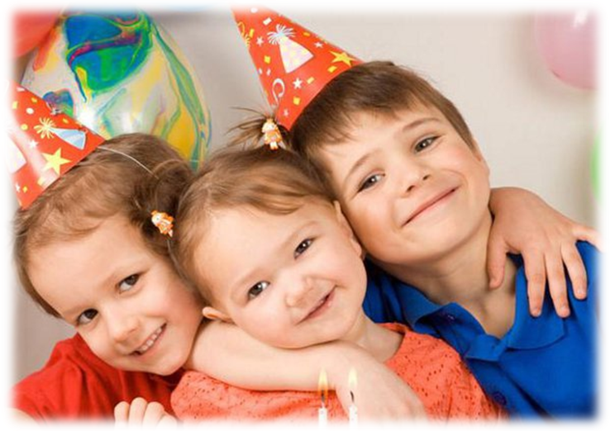

Учитель: Тюрина Е.В.

2014г.
Тема: Дружба.
Цель урока: формирование у учащихся представления о дружбе как о важнейшей нравственной ценности.
Задачи урока:
Образовательные:
расширить представление о понятиях «друг», «дружба»; показать ценность и необходимость дружбы.
Развивающие:
Развивать познавательный интерес и творческие способности при решении
определённых проблем; коммуникативные навыки.
Воспитательные:
Продолжать воспитывать способность сопереживать чувствам других людей, толерантное отношение в общении с окружающими.
Предметные результаты:
-формирование важнейших нравственных понятий и ценностей: честность, доброта, порядочность, понимание, бескорыстие.
Метапредметные результаты:
-участвовать в работе группы, договариваться друг с другом, предвидеть последствия коллективных решений;
-умение осознанно и произвольно строить речевое высказывание; построение логической цепи рассуждений;
-формировать готовность к преодолению трудностей, формирование установки на поиск способов решения трудностей.
Личностные результаты:
- развивать умения анализировать собственные поступки и признавать собственные ошибки, уметь отличать их ложные проявления.
Форма : беседа с элементами дискуссии и использованием игровых приёмов обучения.
Методы: проблемно - поисковый; репродуктивный, работа.
Оборудование: проектор, аудиозапись.
Основные термины и понятия: дружба, бескорыстность, порядочность, взаимная симпатия.
Ход занятия
I. Организация деятельности учащихся, психологический настрой
(звучит песня «Настоящий друг», М. Пляцковский, аудиозапись)
Дружба крепкая не сломается,
Не расклеится от дождей и вьюг…(какая песня по настроению)
II. Постановка цели и задач урока. Мотивация учебной деятельности учащихся.
-Ребята, о чем эта песня? Догадайтесь, какая тема урока?
-Тема нашего классного часа «Дружба» (слайд 2)
-Подберите слова, к каждой букве из слова дружба, связанные с дружбой?
Доверие
Радость
Уважение
Желание
Борьба
Активность
Тема классного часа – «Дружба»
-Давайте определим задачи урока. Что мы должны сегодня узнать, чему научиться? ---Для чего?
-Дружба. Это важное слово. Что такое дружба? Кто такой друг? (слайд 3)
Групповая деятельность
Вспомните слова с корнем друж- (дружить, дружок, дружелюбие,…)
Продолжите предложения:
«Дружба – это…..»
Формулируется вывод, к которому приходят дети.
А по толковому словарю Ожегова:
Дружба - близкие отношения, основанные на взаимном доверии, привязанности, общности интересов.
(слайд4)
-Дружба кончается тем, где начинается недоверие.
III. Актуализация знаний.
-Ребята, умеете ли вы дружить? Или у вас нет друзей?
Обычно дружат люди, похожие друг на друга, сходство характеров облегчает им взаимное понимание. Но важно помнить, что вы сами должны поступать с другом так, как хотели бы, чтобы он поступал с вами. Недаром народная мудрость гласит: « Скажи кто твой друг, и я скажу кто ты». По поступкам ваших друзей судят и о вас. Поэтому, если ваш друг совершает недостойные поступки, помогите уму стать хорошим, не поощряйте смехом его недостатки. Если ваш друг в беде, помогите ему. Не думайте, что если вы поменяете друга, новый будет лучше. В пословице говорится: «Старый друг лучше новых двух». Будьте снисходительны к мелким недостаткам своих друзей, не ссорьтесь по пустякам. Берегите друзей! « Человек без друзей как птица, без крыльев», - гласит народная мудрость.
-А каждый ли человек умеет быть другом?
-Кого выбрать себе в друзья?
IV. Изучение нового.
-Сегодня мы открываем клуб «Знатоки» (вы должны ответить на вопросы по теме на слайде)
Вопросы к игре: (слайд 5)
- Какие вопросы оказались самыми трудными для вас?
- Ребята, интересно было играть вместе?
-И мне очень понравилось наблюдать за вами, когда вы дружно, вместе отвечали на вопросы, не ссорились, уступали друг другу, старались понять друг друга. Так поступают настоящие друзья.
-Друзей объединяет взаимная симпатия и общность интересов.
-Одинаковы ли слова друг, приятель, товарищ?
-Где мы можем узнать определение этих понятий? (словарь) (слайд 6,7)
- А теперь давайте подумаем вместе, кто такие: друг, товарищ, приятель.
Друг – это человек, который связан с тобой дружбой, близкими отношениями, основанными на привязанности, доверии, общности интересов.
Приятель-это близкий и дружески расположенный знакомый.
Товарищ-человек, близкий по своим взглядам, деятельности, по условиям жизни.
- Какой вывод можно сделать?
-Надежнее дружить с хорошим, добродетельным человеком, на которого можно положиться. У каждого человека может быть много приятелей, товарищей, но друзей бывают единицы, а лучший друг - один. (слайд 8)
V. Первичное усвоение новых знаний.
- Перед вами слова. Разделите их на две группы. В первую группу мы отнесём слова, которые мешают дружбе, а во вторую, которые ей помогают. Давайте проверим (слайд 9)
Вспыльчивость
Глупость
Зависимость
Зависть
Корыстолюбие
Ложь
Ненадежность
Обман
Предательство
Хитрость
Милосердие
Свобода
Доверие
Бескорыстие
Искренность
Интерес
Надежность
Равноправие
Симпатия
Честность
- Что мешает дружбе и даже ведет к ее потере?
- Что помогает сохранить дружбу?
2. Игровой момент «Собери пословицу» (слайд 10)
Лучшими друзьями в вашей жизни могут стать ваши близкие: родители, братья, сестры, бабушки и дедушки. Они любят вас. Вы дороги им. Относитесь к ним с любовью, добротой и вы приобретете настоящих друзей.
VI. Физминутка (слайд 11)
VII. Первичная проверка понимания
Детскими писателями, поэтами и композиторами создано много произведений о дружбе.
-Животные тоже могут быть верными и надежными друзьями. Расскажите о своих меньших друзьях.
1.Работа со сказками (работа в группах)
Все вы любите сказки. Во многих сказках дружба, сплоченность помогают одержать победу над злом. Вспомните и назовите их.
2. Создание проблемной ситуации.
Учитель зачитывает рассказ Валентины Александровны Осеевой «Три товарища»
Витя потерял завтрак. На большой перемене все ребята завтракали, а Витя стоял в сторонке.
- Почему ты не ешь? - спросил его Коля.
- Завтрак потерял...
- Плохо, - сказал Коля, откусывая большой кусок белого хлеба.
- До обеда далеко еще!
- А ты где его потерял? - спросил Миша.
- Не знаю... - тихо сказал Витя и отвернулся.
- Ты, наверное, в кармане нес, а надо в сумку класть, - сказал Миша.
А Володя ничего не спросил. Он подошел к Вите, разломил пополам кусок хлеба с маслом и протянул товарищу:
- Бери, ешь!
- Назовите героев рассказа.
- Кто из героев вам понравился? Почему?
- Кто не понравился? Почему?
- Как бы вы поступили в подобной ситуации?
3. Ваш друг (подруга) предложит вам прогулять уроки в школе, что вы сделаете?
4. Поиграем в игру: «Ромашка»
Учитель: У нашей ромашки 5 лепестков. Давайте назовём необходимые качества для дружбы и запишет их на лепестках ромашки.
- Какими качествами должен обладать человек, умеющий дружить?
Лепестки ромашки: (не бросать друга в беде, умеет хранить секреты, честный, должен уметь дружить, заступаться друг за друга)
Вывод: Слово - «дружба» имеет много однокоренных слов: дружелюбный, дружеский, дружественный, дружить, дружный, дружок. Не забывайте о них и старайтесь по ним жить. Отношения в коллективе должны быть дружественными, от этого зависит успех в любом деле, в том числе и в учебе. Скажи своему другу: «Спасибо, что ты рядом».
- Давайте, пофантазируем, какие чудеса могут произойти в нашей школе, в нашем мире, если все вокруг будут дружить. (Дети по цепочке отвечают.)
- А от кого это зависит?
VIII. Итог. Рефлексия. ( слайд 12, 13, 14)

-О чем говорили на уроке? Что такое дружба? Что узнали нового?
-Когда дружбу можно считать настоящей?
-Какую роль играет дружба в жизни человека? Пригодятся ли вам знания, полученные на уроке, в жизни?
(песня «Если с другом вышел в путь…»)
Ребята, постарайтесь быть дружными. Никогда не подводите друга.

